Assumindo um Dragster com 2 motores

Microcontrolador :

NUCLEO-F410RB
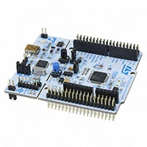

Sensor Hall Effect :

AS5048A-HTSP-500
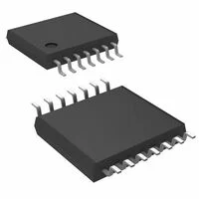
Obs : Usando este vamos ter que fazer um modelo 3d para encaixar o motor BLDC ( inevitável )
Também vamos ter que fazer/desenhar uma PCB para colocar ( Os esquemáticos estão no datasheet, e só tem literalmente 2 condensadores)

O que é que compensa ?

Comprar este sensor já com uma pcb e não se gasta dinheiro na produção ? ( 28,4€ )

Comprar sem pcb e fazermos nós a pcb (13.46€ para 2 sensores)

Driver :

L6234PD
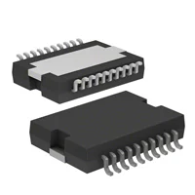

Obs : Para usar este também vamos ter que fazer uma pcb.

A questão é que este driver é de 5A de corrente de pico ( nem tenho a certeza se isto é corrente por channel ).
Em termos de comparação a ESC usada anteriormente nestes motores ( não compatível com foc ) é de 30A!

Será este driver suficiente ?

Sensores :

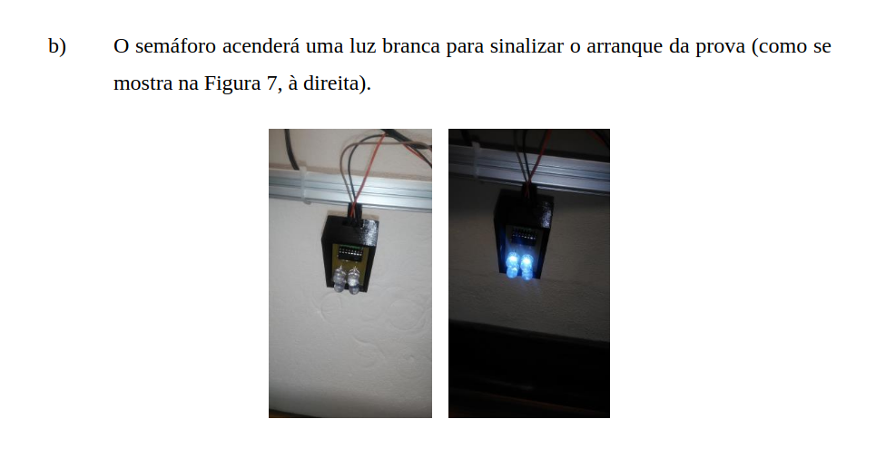
Serão necessários pelo menos mais 2 sensores.

Um para detetar o semáforo.
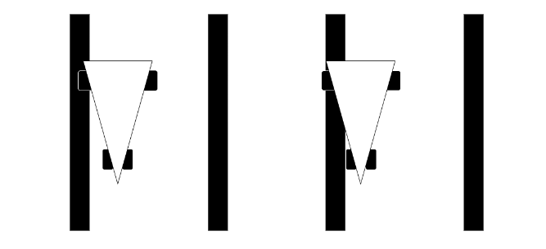
E outro para não sair da faixa de rodagem.
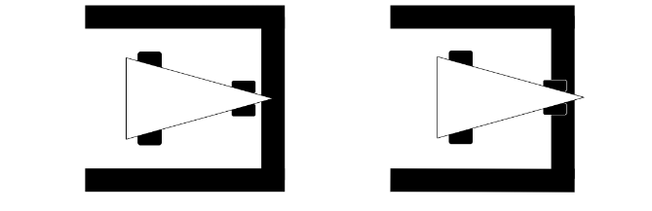
É possível detetar a linha de partida com os sensores da faixa de rodagem ?

